DOCUMENTO CONTROLADO

Revisão | Descrição da Alteração | Data
0 | Liberação de Documento | 00/00/0000
A AUTENTICIDADE E INTEGRIDADE DESTE DOCUMENTO ESTÃO GARANTIDAS PELO ORIGINAL DO DOCUMENTO FÍSICO ASSINADO OU CÓPIA CONTROLADA MANTIDOS NO ESCRITÓRIO DA QUALIDADE

Elaboração |  |  | Data  00/00/0000
Verificação |  |  | Data  00/00/0000
Verificação |  |  | Data  00/00/0000
Aprovação |  |  | Data  00/00/0000

OBJETIVO

Tem por finalidade receber as Notas Fiscais

SIGLAS E DEFINIÇÕES

TASY – Sistema de Gestão em Saúde
NF – Nota Fiscal

RECURSOS

Os materiais utilizados para a execução do processo é material de expediente e computador com internet liberada para baixar o ícone do banco e que possua o sistema Tasy instalado.

PROCEDIMENTO

- Ao receber do setor fiscal as NF juntamente com o Relatório de Notas Fiscais é feito a conferencia dos mesmo, valores, títulos e se estão todas carimbadas e assinadas.

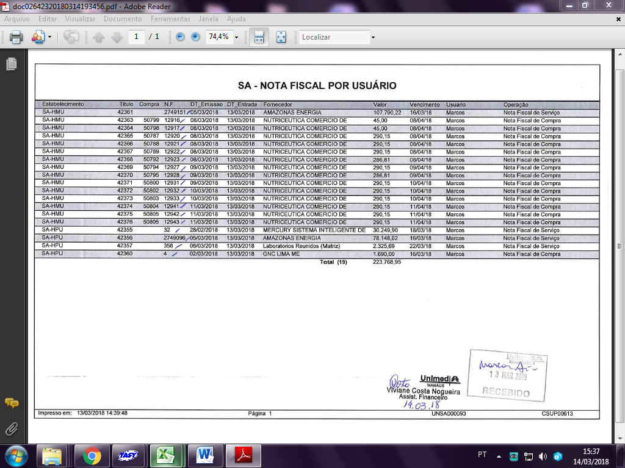

- Após a análise do Recebimento das Notas Fiscais, onde se confere o valor da NF, o prestador do serviço, o tomador do serviço, o número da Nf e a data de emissão conforme o Relatório.

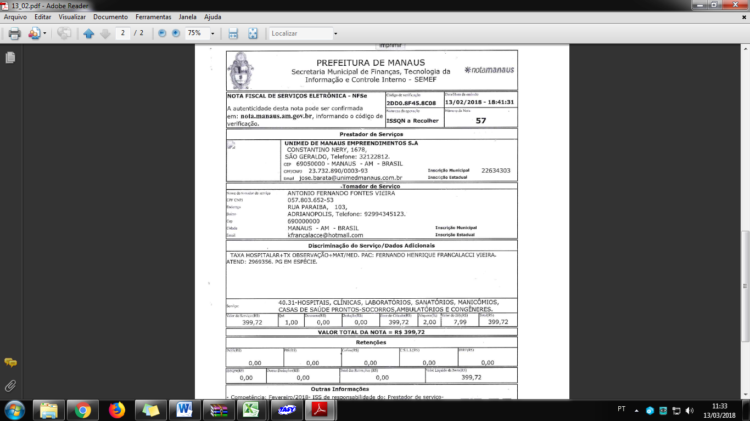

- Após análise e conciliação dos valores e dados citados acima, a Nota Fiscal está liberada para pagamento.

REGISTRO

Não se aplica.
REFERÊNCIAS BIBLIOGRÁFICAS

Não se aplica.

ANEXOS

Não se aplica.

